Hydrogenspektrum med Logger Pro
Niels Bohr modtog i 1922 Nobelprisen i fysik efter en teori, han havde publiceret i en banebrydende artikel i 1913. Artiklen handlede om hydrogenatomet, nærmere bestemt handlede artiklen om, hvordan hydrogenatomet kan befinde sig i nogle stationære tilstande, samt at atomet kan overgå fra en stationær tilstand til en anden ved, at en elektron springer fra en bane til en anden – enten ved udsendelse (emission) eller absorption af elektromagnetisk stråling. Det er det vi i dag kalder Bohrs atommodel.

Vi skal udføre et lille forsøg, hvor vi måler på det lys, som hydrogenrøret udsender, når det er tilsluttet højspænding. Sidstnævnte bevirker, at atomerne i hydrogengassen i røret bliver exciteret, dvs. får tilført energi. Det medfører, at elektronerne i atomet springer ud i nogle baner længere fra kernen. Elektronerne springer derefter lynhurtigt tilbage i nogle baner tættere på kernen ved udsendelse af elektromagnetisk stråling. Det er denne stråling, vi måler på. Vi skal med udstyret kun forsøge at bestemme bølgelængderne for de fire synlige linjer i hydrogenspektret.

Apparatur
Et spektrometer: enten et Red Tide Emission Spectrometer USB650 eller Vernier Emissions Spectrometer VSP-EM – med lyslederkabel og USB-kabel. Derudover et hydrogenrør og en computer. Derudover softwaren Logger Pro.

Forsøg
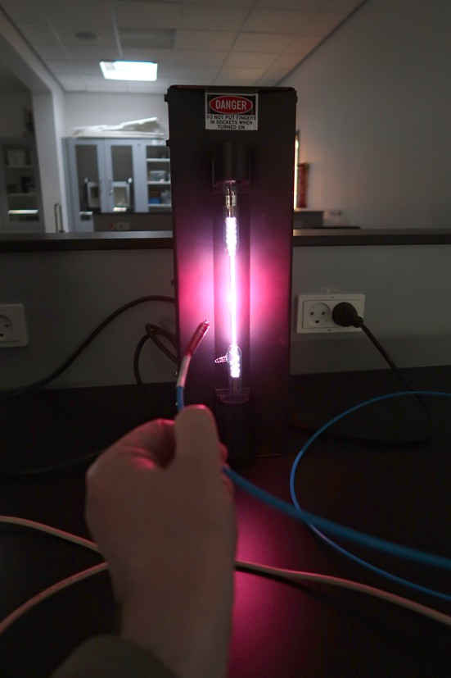
Forbind spektrometeret til computeren via et tilhørende USB-kabel. Tænd for computeren og åbn programmet Logger Pro. Hvis du benytter det førstnævnte af spektrometrene skal du lige foretage en indstilling. Vi skal nemlig ikke måle absorbans, men intensitet. I logger Pro vælges menuen Forsøg > Skift enheder > Spektrometer: Offline > Vælg Spektrometerindstilling … I den fremkommende boks sørger man for, at Intensitet er valgt. Man er nu klar til at måle. Klik på den grønne Play knap og peg med lyslederkablet, som er tilsluttet spektrometeret, ind mod det lysende rør. Nu skulle man gerne se et linjespektrum vokse frem. Afpas afstanden fra lysleder til rør således, at linjerne er rimeligt høje, men uden at støde mod toppen af vinduet. Klik derefter på den røde Stop knap.

Databehandling
Man får nu et spektrum, som ligner det på figuren nedenfor:

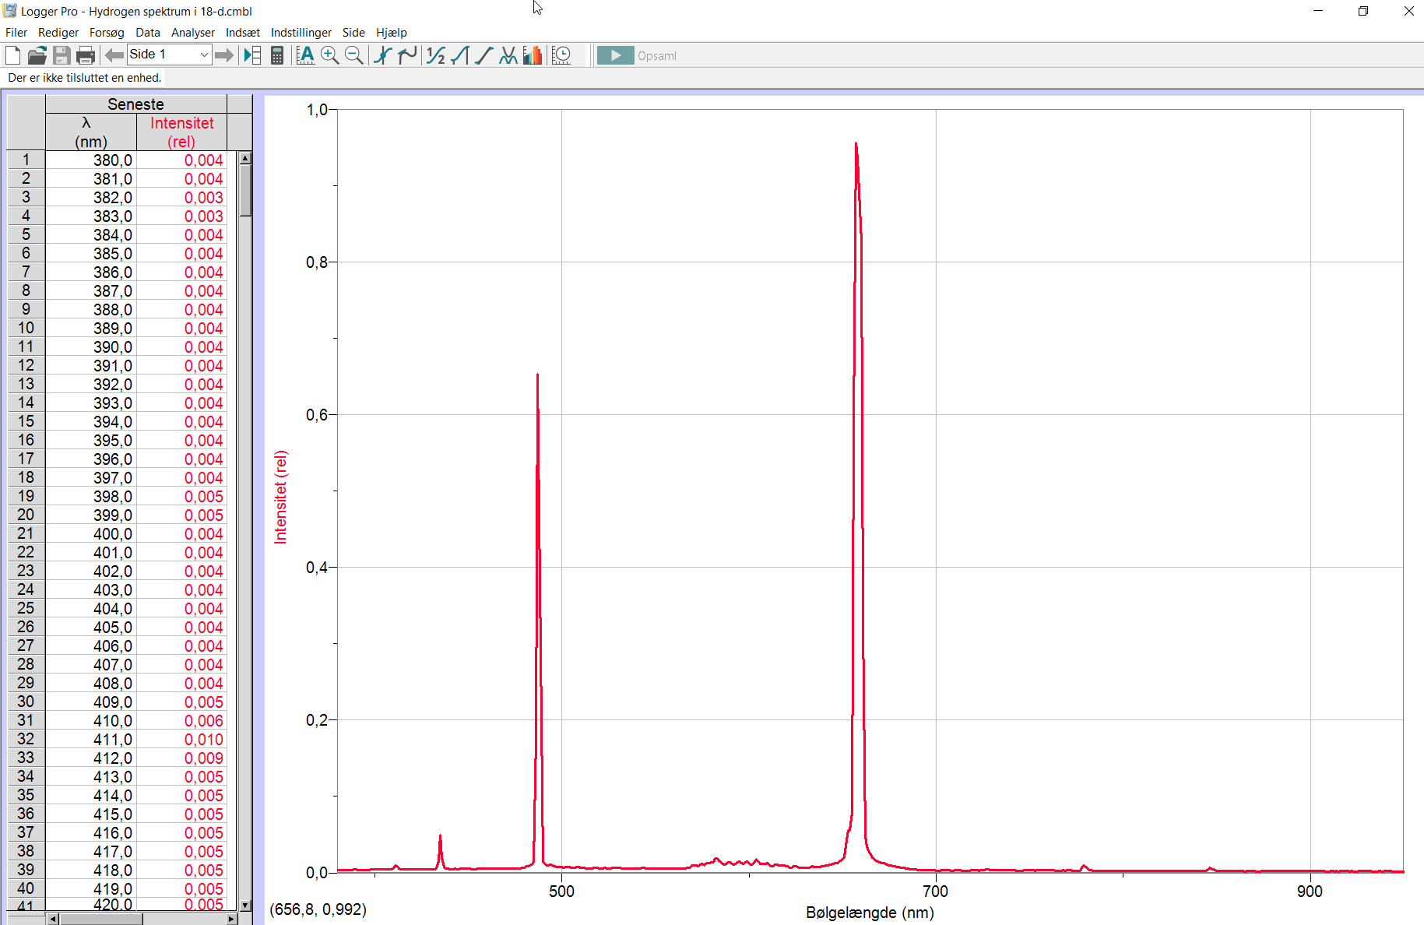

Tryk på værktøjet Undersøg i værktøjslinjen:
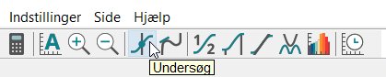
Med dette værktøj kan man udpege linjerne og få aflæst bølgelængderne (for neden). Nedskriv bølgelængderne for de tre tydelige toppe. Sammenlign med de teoretiske. Der burde være en fjerde synlig linje. Måske du også kan opdage den?

Eksperimentel bølgelængde (nm) | Teoretisk bølgelængde (nm)

Ekstra forsøg
Det er en mulighed også at optage spektret fra enten Solen eller en glødepære for at se, at man nu får et kontinuert spektrum i stedet for et linjespektrum. Det kontinuerte spektrum fra Solen eller glødepæren kaldes også et varmespektrum.

